**Информационная газета 28 Отдела Надзорной Деятельности**

**Пермского муниципального района**

**№ 43 от 05 ноября 2015 г.**

За период с 01 января по 02 ноября 2015 года на территории Пермского муниципального района произошло 294 загорания и 116 пожаров, что на 11 пожаров меньше, чем за АППГ – 127 пожаров, снижение на 8,6 %. На пожарах на 22 октября 2015 года погибло 17 человек, рост на 23 % (АППГ – 13), травмировано 10 человек (АППГ – 7), рост на 30 %.

**03.11.2015 года** на территории Пермского муниципального района, Кукуштанского сельского поселения проведена профилактическая акция «Жилье» в п. Кукуштан.

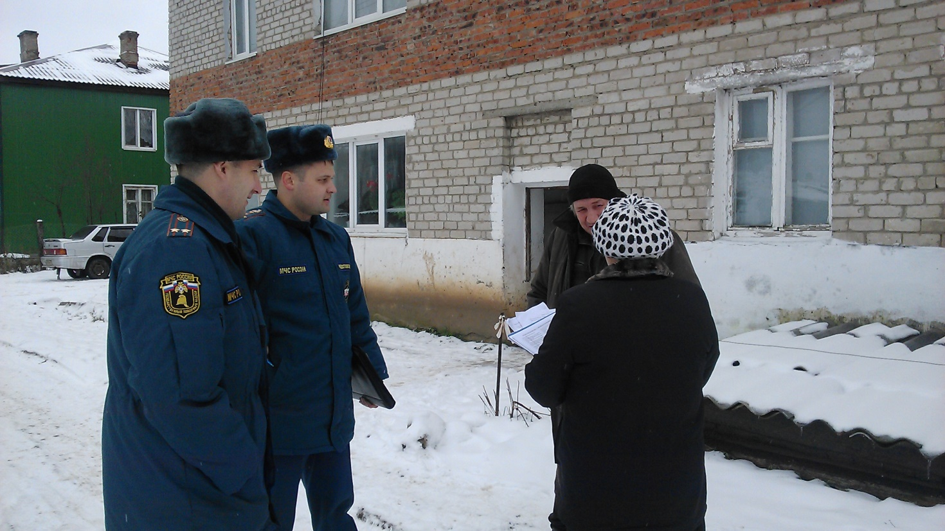

Осмотрено 24 частных домовладений. Так же проведено 2 схода с охватом 41 человек. Размещено 5 видов наглядной агитации в количестве 500 экз.  
К проведению акции «Жилье» в п. Кукуштан привлекалось 6 сотрудников 28 Отдела надзорной деятельности по Пермскому муниципальному району УНПР ГУ МЧС России по Пермскому краю, 1 сотрудников органа местного самоуправления, 1 сотрудник МКУ ЦОБ Пермского района, 2 сотрудника ГКУ 6-ОППС, 1 сотрудник ВДПО.

**Подготовка к осенне-зимнему пожароопасному периоду.**

Специалисты уверены, что далеко не все граждане имеют четкое представление о реальной опасности пожаров и игнорируют элементарные противопожарные требования.

В межсезонье опасность возникновения пожаров исходит от неправильной эксплуатации электрооборудования. С  наступлением холодов увеличивается количество электронагревательных приборов, включенных в сеть, что приводит к перегрузкам электросети, возникают пробои изоляции и короткие замыкания. Как следствие, необходимо проверить исправность электропроводки, а также розеток, выключателей особенно в подсобных помещениях.

При подготовке к зиме дач и [домов](http://webses.info/publ/104-1-0-933)ладений хозяева сжигают ветки, ботву, накопившийся мусор, часто не соблюдая требования пожарной безопасности, согласно которым сжигание отходов должно производиться в специально отведенных для этого местах, желательно в металлической таре. Такие места должны организовываться на расстоянии не ближе 50 метров до зданий и сооружений. За процессом сжигания необходимо следить, ни в коем случае не оставлять огонь без присмотра и иметь по близости первичные средства пожаротушения (огнетушитель, емкость с водой, ящик с песком).

Сотрудники 28 ОНД по Пермскому муниципальному району УНПР ГУ МЧС России по Пермскому краю призывают к соблюдению требований пожарной безопасности в жилье и напоминают, что за нарушение противопожарных норм в соответствии со статьей 20.4 Кодекса Российской Федерации об административных правонарушениях предусматривается административная ответственность:

- на граждан налагается штраф в размере от 1 000 до 1 500 рублей;

- на должностные лица - от 6 000 до 15 000 тысяч рублей;

- на юридические лица - от 150 до 200 тысяч рублей.

**Главный специалист 28 ОНД Казеев Д.А.**

**Ожоги.**

Ожог – это повреждение кожи, иногда тканей, мышц и костей, связанное с воздействием на кожу огня, электричества или химических веществ. Чем дольше продолжался контакт, тем сильнее будет ожог. Ожоги могут быть также из-за воздействия горячего пара или жидкости.

**Ожоги первой степени**- это поверхностное повреждение кожи. Наблюдается покраснение, сухость, иногда опухание кожи. Такие ожоги могут быть болезненны, но проходят достаточно быстро, постепенно отшелушиваясь. Ожоги первой степени обычно получают в результате небольших солнечных ожогов или контакта с кипящими жидкостями или горячим паром.

**Ожоги второй степени** затрагивают два верхних слоя кожи. Кожа становится красной, опухшей, часто появляются волдыри и пузыри. Боль от таких ожогов может быть очень сильной. При повреждении более половины площади тела не исключается летальный исход. Если ожог занимает более 6 квадратных сантиметров, или на коже много волдырей, или ожог затрагивает кисти рук, лицо или область паха, рекомендуется обратиться к врачу.

**Ожоги третьей степени** это глубокое повреждение кожи, возможно также повреждение тканей, мышц, нервов, жировой прослойки и даже костей. Кожа может быть красной, белой, желтоватой и черной. Эти ожоги могут быть чрезвычайно тяжелыми и болезненными. Обожженная кожа может выделять большое количество жидкости. При любых ожогах 3 степени обязательно требуется медицинская помощь. От ожогов 3 степени могут оставаться шрамы и рубцы.

Причины

Можно справиться с проблемой самостоятельно, если у вас ожоги, затрагивающие только самый верхний слой кожи и нет очень сильной боли.

Рекомендуется обратиться к врачу, если имеются ожоги 1-2 степени площадью более 5 см, ожоги в области паха или ягодиц. Требуется немедленная госпитализация при ожогах 1 и 2 степени, занимающих более 10% площади тела, при ожогах 3 степени, ожогах, сопровождающихся вдыханием дыма, сильных ожогах лица и шеи.

Химические ожоги: следует обратиться к врачу при появлении волдырей, сильного отека. При химическом ожоге глаз требуется немедленная госпитализация.

Симптомы

Прикосновение к раскаленным поверхностям и предметам, а также контакт с некоторыми опасными химическими веществами, горячим паром, кипящими жидкостями и электрическим током.

Осложнения

- шок (бледность, учащенное дыхание, холодный пот, сонливость, учащенный пульс, [потеря сознания](https://health.mail.ru/disease/poterya_soznaniya/)), связанный с потерей жидкости.  
- бактериальная инфекция   
- внутренние повреждения в случае воздействия электрического тока.   
- летальный исход.

**инспектор 28 ОНД по ПМР Батуев М.А.**

## **Первая помощь при ожогах.**

## В случае небольших ожогов 1-2 степени:

Подержите обожженное место в прохладной воде или наложите мокрый холодный компресс. Действие холодной воды помогает остановить процесс повреждения кожи и тканей.   
Закройте весь ожог чистой сухой тканью. Можно использовать безрецептурные средства для облегчения боли и раздражения.

Позвоните врачу, если вы заметили какие-либо признаки инфекции в области ожога. Дети, пожилые люди, больные сахарным диабетом, с заболеваниями почек и другими хроническими заболеваниями, находятся в группе риска и у них чаще развиваются инфекционные осложнения. Обожженная кожа может болеть и зудеть в течение нескольких недель и оставаться в течение года особенно чувствительной к воздействию солнечных лучей. Будьте осторожны и не забывайте пользоваться солнцезащитными средствами.

Проверьте, не требуется ли вам противостолбнячная сыворотка.

## В случае тяжелых ожогов:

Если вы видите, что на человеке горит одежда, возьмите одеяло, полотенце, ковер или куртку и постарайтесь потушить пламя. Для этого прижмите ткань плотно к горящей области, чтобы перекрыть кислород. Пострадавший из-за паники и боли может вырываться и пытаться убежать, постарайтесь заставить его полежать спокойно на полу, чтобы быстрее устранить огонь.  
Уберите всю одежду, которая может тлеть после тушения огня. Оставьте одежду только в том случае, если она прилипла к телу, чтобы не повредить еще сильнее обожженные участки.   
Вызовите скорую помощь.

Если пострадавший в сознании и его не тошнит, постарайтесь заставить его выпить теплой воды. Вода восстановит запас жидкости в организме.

## Что может сделать врач

Назначить антибиотики от бактериальной инфекции.  
При сильных ожогах направить вас в ожоговый центр для специального лечения.

## Профилактические меры

Внимательно читайте этикетки всех средств бытовой химии и следуйте инструкции. Потенциально опасные вещества лучше хранить в закрытых контейнерах.   
Используйте защитные перчатки и очки, когда работаете с химическими веществами. Никогда не храните бытовую химию вместе с продуктами питания и напитками.

Все химические вещества плотно закрывайте и храните вне доступа детей.

**старший инспектор ОНД по ПМР Федотовских Е.С.**

## **Как правильно выбрать жидкость для розжига?**

Сегодня не стихают споры о пользе/вреде жидкости для розжига угля. Тем не менее, оппоненты сходятся во мнении о том, что при соблюдении инструкций по безопасности, которые имеются на каждой упаковке, использование качественных средств не способно причинить каких-либо проблем. Напротив, благодаря им костёр можно будет развести в любых, даже экстремальных условиях – под дождём или при сильном ветре. И сделать это можно очень быстро в отличие от попыток сделать то же дедовскими методами.

Качественная жидкость для розжига изготавливается на основе парафинов. Её воспламенение происходит не сразу, а постепенно. Это необходимо для того, чтобы избежать ожогов. При выборе следует не только почитать состав на этикетке, но и обратить внимание на внешний вид средства. Если оно изготовлено на основе парафинов, то оно должно быть прозрачным. Другие варианты исключены! Если вы видите жидкость тёмного цвета – лучше отставить её в сторону. Запах – ещё один показатель. Если он отдает нефтепродуктами – откажитесь от покупки, поскольку жидкость на основе парафина не должна пахнуть.

**Старший дознаватель 28 ОНД по ПМР Хозяшев И.М.**

**Отдел надзорной деятельности по Пермскому муниципальному району**

**e-mail: ond.28@yandex.ru.**

**Тираж: 500 экз.**привлекалось 6 сотрудников 28 Отдела надзорной деятельности по Пермскому муниципальному району УНПР ГУ МЧС России по Пермскому краю, 2 сотрудника органа местного самоуправления, сотрудник из комиссии по делам несовершеннолетних.привлекалось 6 сотрудников 28 Отдела надзорной деятельности по Пермскому муниципальному району УНПР ГУ МЧС России по Пермскому краю, 2 сотрудника органа местного самоуправления, сотрудник из комиссии по делам несовершеннолетних.